<https://www.jianshu.com/p/ee9a981d1798>

### 1、搭建Jenkins自动部署环境

#### 1.1 安装Java环境

#### 1.2 安装并配置git

// 配置git的用户名

[root@localhost ~]# git config --global user.name "chancewu"

// 配置git的邮箱

[root@localhost ~]# git config --global user.email "chancewu@aliyun.com"

// 生成密钥文件，一路回车，默认生成在/root/.ssh文件夹下

[root@localhost ~]# ssh-keygen -t rsa -C "chancewu@aliyun.com"

#### 1.3 将git证书配置到github

将_rsa.pub文件里的内容复制进github。

#### 1.4 安装maven

#### 1.5 配置tomcat

进入到bin目录下，赋予所有.sh文件所有操作。

sudo chmod 755 *.sh

755代表用户对该文件用于读、写、执行的权限，同组的其他人员拥有执行和读的权限，没有写的权限，其他用户的权限和同组人员一样。

777代表，user、group、others都有读写和可执行权限。

sh ./startup.sh启动tomcat。

sh ./shutdown.sh关闭tomcat。

#### 1.6 安装MySQL 5.7

#### 1.7 将Linux注册到Jenkins

1. 进入jenkins管理界面，在系统管理——》节点管理界面，新建节点

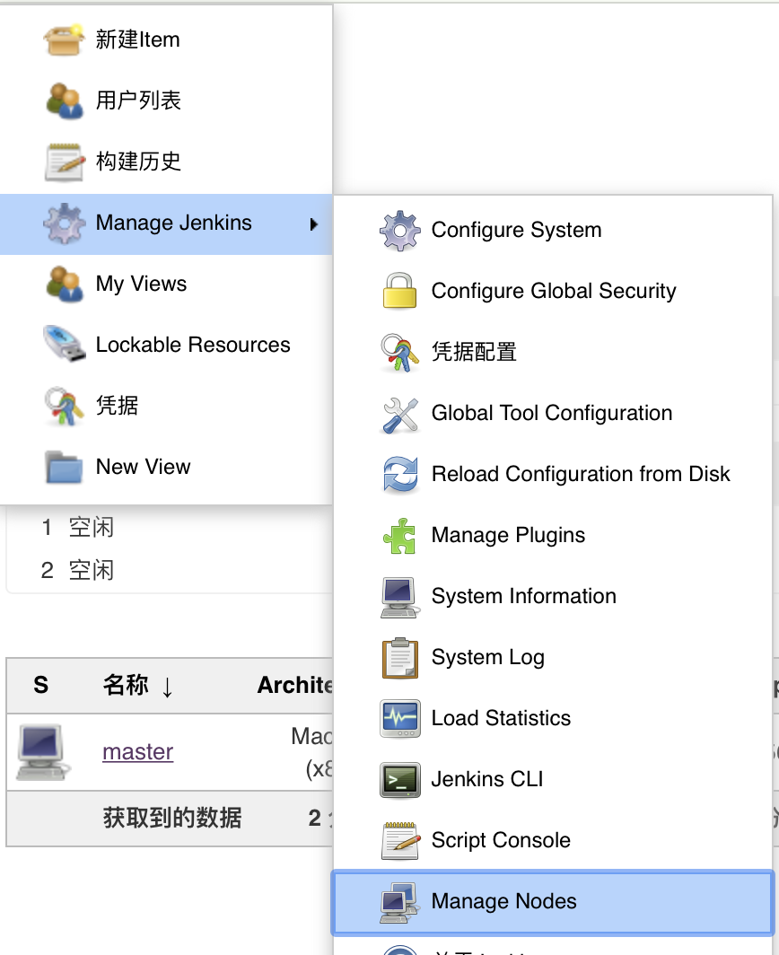



1. 在节点列表可以看到已经添加成功，点击名称，测试是否能进行连接。
2. 接下来验证Jenkins任务是否能远程运行在Linux服务器上。
3. 新建一个Jenkins任务，进行任务构建
4. 进入任务查看执行结果，可以看到命令执行成功。

#### 1.8 测试要部署的程序

使用github上的一个demo，部署到Linux服务器。demo地址<https://github.com/princeqjzh/order>

demo下载到本地，里面有sql文件和执行部署应用的shell脚本。

修改完mysql配置后，推到github上。

#### 1.9 Jenkins自动化部署任务开发

自动化部署的大致过程：



项目中，有一个deploy.sh。自动化部署的脚本。

#!/usr/bin/env bash

#编译+部署order站点

#需要配置如下参数

# 项目路径, 在Execute Shell中配置项目路径, pwd 就可以获得该项目路径

# export PROJ_PATH=这个jenkins任务在部署机器上的路径

# 输入你的环境上tomcat的全路径

# export TOMCAT_APP_PATH=tomcat在部署机器上的路径

### base 函数

killTomcat()

{

pid=`ps -ef|grep tomcat|grep java|awk '{print $2}'`

**echo** "tomcat Id list :$pid"

**if** [ "$pid" = "" ]

**then**

**echo** "no tomcat pid alive"

**else**

kill -9 $pid

**fi**

}

**cd** $PROJ_PATH/order

mvn clean install

# 停tomcat

killTomcat

# 删除原有工程

rm -rf $TOMCAT_APP_PATH/webapps/ROOT

rm -f $TOMCAT_APP_PATH/webapps/ROOT.war

rm -f $TOMCAT_APP_PATH/webapps/order.war

# 复制新的工程

cp $PROJ_PATH/order/target/order.war $TOMCAT_APP_PATH/webapps/

**cd** $TOMCAT_APP_PATH/webapps/

mv order.war ROOT.war

# 启动Tomcat

**cd** $TOMCAT_APP_PATH/

sh bin/startup.sh

代码的意思就是流程图表达的意思。

接下来去jenkins控制台构建一个新任务：









export PROJ_PATH=`pwd`，注意有两个点。不是引号，是键盘上波浪线下面那个符号。

到此，任务创建完成，我们可以进行构建（第一次构建很慢，因为要下jar包和初始化maven环境）

输入Linux服务器的ip和端口号访问该项目，验证是否都部署成功。

只要改动了代码，push到github上，只要点击构建任务，就可以帮你自动部署。也可以设置完全自动，只要更新了代码，不需要点击就能自动部署。